Лекция 8
Электромагнетизм

План

- Магнитное поле, его характеристики. Силовые линии магнитной индукции
- Сила, действующая на проводник с током в магнитном поле. Закон Ампера
- Действие магнитного поля на движущийся заряд. Сила Лоренца
- Магнитный поток, явление электромагнитной индукции. Закон электромагнитной индукции. Правило Ленца. ЭДС индукции в движущемся проводнике
- Индуктивность. Самоиндукция.
- Энергия магнитного поля

1. Магнитное поле, его характеристики. Силовые линии магнитной индукции
Еще в древние времена было известно, что некоторые вещества могут притягивать к себе предметы, сделанные из железа. К этим веществам относятся железо, никель, кобальт и ряд сплавов, включающих эти элементы. Изделия определенной формы, изготовленные из таких веществ, были названы магнитами.
Если изготовить магнит в виде магнитной стрелки, то этот магнит всегда будет устанавливаться в определенном положении: один полюс будет ориентирован на север, а другой – на юг. Полюс, обращенный на север, называют северным полюсом магнита и обозначают буквой N, противоположный полюс называют южным и обозначают буквой S.
Одноименные полюса магнитов отталкиваются, а разноименные притягиваются. Эти явления во многом схожи с явлениями взаимного притягивания разноименных и взаимного отталкивания одноименных электрических зарядов. Однако установить связь между электрическими и магнитными явлениями долго не удавалось. В начале 19 века Эрстедом и Ампером было установлено, что существует силовое взаимодействие между магнитом и проводником, по которому течет ток. Был сделан вывод о существовании некоторого силового поля, называемого магнитным, и именно посредством этого поля осуществляется магнитное взаимодействие. Ампер установил, что два проводника, расположенные параллельно друг другу, испытывают взаимное притяжение при пропускании через них электрического тока в одном направлении и отталкиваются, если токи имеют противоположные направления. Явление взаимодействия электрических токов Ампер назвал электродинамическим взаимодействием.
На основании опытов Ампер пришел к выводу, что взаимодействие тока с магнитом и магнитов между собой можно объяснить, если предположить, что внутри магнита существуют молекулярные круговые токи. Тогда все магнитные явления объясняются взаимодействием движущихся электрических зарядов. Никаких особых магнитных зарядов в природе нет.
Теория близкодействия объясняет действие движущихся зарядов тем, что всякий движущийся электрический заряд создает в окружающем пространстве магнитное поле.
Таким образом, исследования показали, что магнитное поле создается не только магнитами, но и движущимися заряженными телами и действует лишь на магниты, проводники с током и движущиеся заряды. Вокруг любого проводника с током возникает магнитное поле, оно объективно, поскольку существует независимо от наших знаний о нем, а также материально, поскольку действует на материальные тела.
Основное свойство магнитного поля – это действие его на проводник с током. Для исследования свойств магнитного поля используют контур с током достаточно малого размера, в пределах которого исследуемое магнитное поле можно считать однородным.
Для количественной характеристики магнитного поля стали использовать механический вращающий момент M, действующий на контур. Сам контур характеризуется величиной, равной произведению силы тока I в контуре на его площадь S. Эту величину называют магнитным моментом $P_{m}$:
$$P_{m}=I⋅S$$
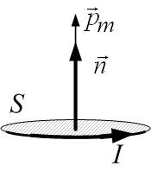
Магнитный момент контура – векторная величина. Вектор магнитного момента направлен перпендикулярно плоскости контура и связан с направлением обхода тока контура по правилу правого винта.
Рис.8.1

${\vec{P}}_{m}=I⋅S⋅\vec{n}=P_{m}⋅\vec{n}$ (8.1)
За характеристику магнитного поля принимают отношение максимального вращающего момента М_{max} к магнитному моменту контура. Это отношение обозначают символом В и называют индукцией магнитного поля.
$B=\frac{M_{\text{max}}}{P_{m}}$ (8.2)
Размерность индукции магнитного поля:
$$\left[B\right]=\frac{\left[M\right]}{\left[P_{m}\right]}=\frac{\left[F⋅d\right]}{\left[I⋅S\right]}=\frac{Н⋅м}{А⋅м^{2}}$$
За единицу индукции магнитного поля принимают индукцию такого поля, в котором на контур площадью 1 м² при силе тока в нем 1 А действует максимальный вращающий момент сил, равный 1 Н∙м. Эта единица индукции магнитного поля получила название Тесла (Тл).
$$1\text{Тл}=1\frac{Н}{А⋅м}$$
Вектор индукции магнитного поля направлен по направлению вектора магнитного момента контура с током (по направлению положительной нормали к контуру) в месте его равновесного положения в поле (рис.8.2).
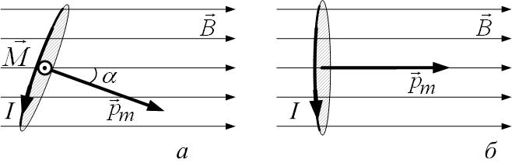
Наглядно магнитное поле так же, как и электрическое, изображают с помощью линий магнитной индукции.
Рис.8.2

Непрерывные линии, касательные к которым в каждой точке, через которую они проходят, совпадают с вектором индукции, называются силовыми линиями магнитной индукции (рис.8.3, 8.4).
Силовые линии магнитного поля обладают следующими свойствами:
- Силовые линии магнитного поля замкнуты – они не имеют ни начала, ни конца.
- Линии непрерывны и нигде не пересекаются.
- Густота силовых линий выбирается так, чтобы количество линий, пронизывающих единицу поверхности площадки, перпендикулярной к линиям, было равно численному значению (модулю) вектора $\vec{B}$.
Магнитное поле является вихревым.
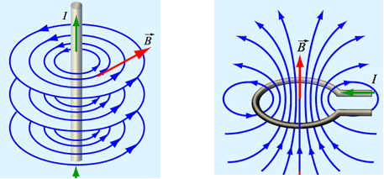
Направление линий индукции, а значит и направление вектора магнитной индукции в данной точке поля определяется по правилу правого винта (правилу буравчика): если ввинчивать правый винт в направлении, совпадающем с направлением тока в проводнике, то направление вращения головки винта укажет направление линий магнитной индукции.
Рис.8.3
Линии магнитной индукции прямолинейного проводника с током и кругового витка с током
Для кругового тока правило правого винта можно сформулировать так: Если вращать головку винта по направлению тока в контуре, то направление поступательного движения правого винта укажет направление линий магнитной индукции внутри контура (направление вектора $\vec{B}$).
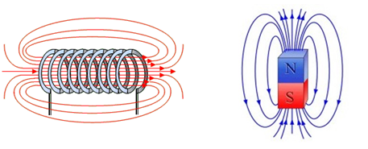
Направление вектора $\vec{B}$ в каждой точке магнитного поля совпадает с направлением от южного полюса к северному полюсу магнитной стрелки, свободно установившейся в данной точке поля (рис.8.5).
Рис.8.4
Линии магнитной индукции соленоида и прямого полосового магнита
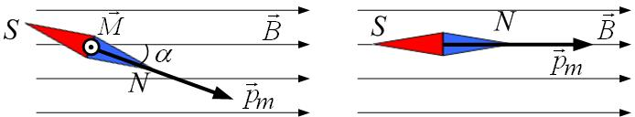
Магнитное поле подчиняется принципу суперпозиции:
Рис.8.5

Если в данной точке пространства различные источники создают магнитные поля, магнитные индукции которых равны ${\vec{B}}_{1}$, ${\vec{B}}_{2}$…, то результирующая индукция поля в этой точке равна:
$\vec{B}=\sum_{k}{{\vec{B}}_{k}}$. (8.3)

2. Сила, действующая на проводник с током в магнитном поле. Закон Ампера
Сила, с которой магнитное поле действует на проводник с током, называется силой Ампера. Экспериментальное изучение магнитного взаимодействия показывает, что модуль силы Ампера $\vec{F}$ пропорционален длине проводника l и зависит от ориентации проводника в магнитном поле.
$F=B⋅I⋅l⋅\text{sin}α$ (8.4)
Это выражение называется законом Ампера. Направление силы Ампера можно найти с помощью правила левой руки (рис.8.6, 8.7):
Если левую руку расположить так, чтобы линии магнитной индукции входили в ладонь, а четыре вытянутых пальца совпадали с направлением тока, то отогнутый на 90⁰ большой палец укажет направление силы, действующей на элемент проводника.
Из закона Ампера следует, что сила Ампера равна нулю, если проводник с током расположен вдоль линий магнитной индукции (α=0^{о}), и максимален, если проводник перпендикулярен этим линиям (α=90^{о}). В общем случае
$F=I⋅l⋅B⋅\text{sin}α=I⋅l⋅B_{}$.
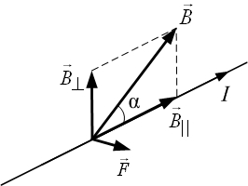
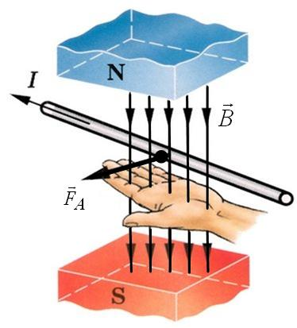
Закон Ампера выполняется для любого магнитного поля.
Рис.8.6

Рис.8.7

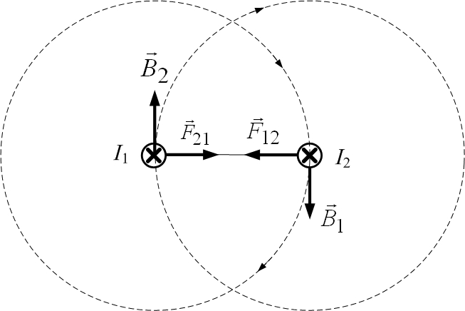
Применяя этот закон к параллельным проводникам с токами, можно объяснить их взаимодействие. Например, при одинаковом направлении токов проводники притягиваются (рис.8.8).
Рис.8.8

Применяя правило буравчика, определяем направления ${\vec{B}}_{1}$ и ${\vec{B}}_{2}$ в месте расположения проводников. Используя правило левой руки, определяем силы, действующие со стороны магнитного поля одного проводника с током на другой проводник с током.
Учитывая, что индукция магнитного поля прямолинейного проводника с током бесконечной длины определяется выражением
$B=μ_{0}\frac{I}{2π⋅r}$,
где r – расстояние от проводника до точки, в которой нужно найти индукцию магнитного поля, можно записать выражение для силы взаимодействия между двумя проводниками с током, находящимися на расстоянии r ($α={\text{90}}^{0}$):
$F_{\text{21}}=I_{1}⋅B_{2}⋅l=I_{1}⋅μ_{0}⋅\frac{I_{2}}{2π⋅r}⋅l$, (8.5)
где l – длина проводника. Сила, действующая на единицу длины проводника с током («удельная сила»), равна:
$f=μ_{0}⋅\frac{I_{1}⋅I_{2}}{2π⋅r}$.
Это выражение было положено в основу принципа определения единицы силы тока. Если считать I₁=I₂=1A и r=1м, то получим $f=2⋅{\text{10}}^{−7}\frac{H}{м}$.
Единица измерения силы тока 1 Ампер является четвертой основной единицей системы СИ. Один Ампер – это сила такого неизменяющегося тока, который, протекая по двум проводникам бесконечно малого сечения, расположенным в вакууме на расстоянии 1 м друг от друга, вызвал бы силу взаимодействия между ними, равную $2⋅{\text{10}}^{−7}$Н на каждый метр длины. Из выражения удельной силы определим магнитную постоянную $μ_{0}$:
$μ_{0}=\frac{f⋅2π⋅r}{I_{1}⋅I_{2}}$.
При силе тока $I_{1}=I_{2}=1A$,r=1 м и $f=2⋅{\text{10}}^{−7}\frac{H}{м}$ получим:
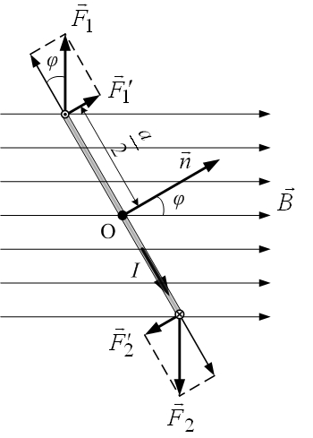
$μ_{0}=4π⋅{\text{10}}^{−7}\frac{Н}{А^{2}}$.
Рис.8.9

Используя закон Ампера, можно рассмотреть более строго действие магнитного поля на контур с током. Допустим, что в однородное магнитное поле с индукцией $\vec{B}$ помещена квадратная рамка со стороной а так, чтобы ось вращения рамки была перпендикулярна линиям магнитной индукции.
Пусть ток в рамке равен I, а направление нормали $\vec{n}$ к плоскости рамки составляет угол φ с направлением вектора $\vec{B}$ (см. рис.8.9).
Тогда в соответствии с законом Ампера и правилом левой руки, силы, действующие на стороны рамки, параллельные плоскости рисунка 8.9, будут равны по величине и направлены по одной прямой (вдоль оси вращения), но во взаимно противоположных направлениях. Следовательно, моменты этих сил компенсируют друг друга.
Силы ${\vec{F}}_{1}$ и ${\vec{F}}_{2}$, действующие на две другие стороны рамки, перпендикулярные плоскости рисунка, равны по модулю:
$F_{1}=F_{2}=I⋅B⋅a$,
противоположны по направлению и не направлены вдоль одной прямой, то есть образуют пару сил, под действием которой рамка будет поворачиваться вокруг своей оси. Повернуть рамку стремятся только те составляющие сил $F_{1}$ и $F_{2}$, которые перпендикулярны плоскости рамки; они обозначены на рисунке $F'_{1}$и $F'_{2}$. Величины этих составляющих одинаковы и равны
$F_{1}^{'}=F_{2}^{'}=F_{1}⋅\text{sin}ϕ=I⋅B⋅a⋅\text{sin}ϕ$ (8.6)
Механический вращающий момент M этой пары сил равен сумме моментов сил $\vec{F}'_{1}$и $\vec{F}'_{2}$:
$M=2⋅F'_{1}⋅\frac{a}{2}=I⋅B⋅a^{2}⋅\text{sin}ϕ=I⋅B⋅S⋅\text{sin}ϕ$, (8.7)
где $S=a^{2}$ – площадь рамки.
При φ=90⁰, когда линии индукции не пересекают плоскость рамки, вращающий момент максимален и равен
$M=M_{\text{max}}=I⋅B⋅S$.
Если плоскость рамки перпендикулярна линиям индукции (φ=0), то вращающий момент M=0. Важнейшим примером практического применения силы Ампера являются электрические двигатели. Другим примером использования сил, действующих на проводник с током, служат многие типы электроизмерительных приборов.

3. Действие магнитного поля на движущийся заряд. Сила Лоренца
Электрический ток представляет собой направленное движение зарядов. Поэтому действие магнитного поля на проводник с током означает, что магнитное поле действует на движущиеся заряды. Сила, с которой магнитное поле действует на движущийся в нем электрический заряд, называется силой Лоренца.
Найдем силу, действующую на электрический заряд q, движущийся со скоростью $\vec{υ}$ в однородном магнитном поле с индукцией $\vec{B}$.
Сила тока I в проводнике связана с концентрацией n свободных заряженных частиц, скоростью их упорядоченного движения $\vec{υ}$ и площадью поперечного сечения проводника S следующим выражением:
$I=\left|q_{0}\right|⋅n⋅υ⋅S$, (8.8)
где $q_{0}$ – заряд отдельной частицы.
Подставляя выражение (8.8) в формулу силы Ампера (8.4), получим:
$F=\left|q_{0}\right|⋅n⋅υ⋅S⋅B⋅l⋅\text{sin}α$ . (8.9)
Так как произведение
$$n⋅S⋅l=n⋅V$$
равно числу свободных заряженных частиц в проводнике длиной l:
$N=n⋅S⋅l$,
то сила, действующая со стороны магнитного поля на одну заряженную частицу, движущуюся со скоростью $\vec{υ}$ под углом $α$ к вектору $\vec{B}$ индукции, равна:
$F_{Л}=\left|q_{0}\right|⋅υ⋅B⋅\text{sin}α$. (8.10)
Это есть сила Лоренца. Направление вектора силы Лоренца ${\vec{F}}_{Л}$ определяется правилом левой руки. В этом случае за направление тока нужно брать направление вектора скорости положительного заряда. Для случая движения отрицательно заряженных частиц четыре пальца следует располагать противоположно направлению вектора скорости.
При α=90⁰ sinα=1, тогда
$F_{Л\text{max}}=\left|q_{0}\right|⋅υ⋅B$.
Из этого выражения можно найти модуль вектора индукции:
$B=\frac{F_{Л_{\text{MAX}}}}{\left|q_{0}\right|⋅υ}$. (8.11)
Таким образом, понятие магнитной индукции может быть введено на основании одного из трёх основных фактов: ориентирующего действия магнитного поля на замкнутый контур с током, действия силы Ампера на проводник с током и действия силы Лоренца на движущийся в магнитном поле заряд.
Рассмотрим движение заряженных частиц в магнитном поле.
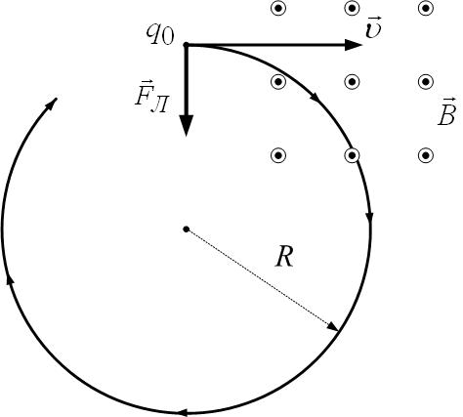
1 случай: заряженная частица движется в однородном магнитном поле со скоростью $\vec{υ}$ перпендикулярно линиям индукции магнитного поля (рис.8.10). На эту частицу будет действовать сила Лоренца ${\vec{F}}_{Л}$, постоянная по модулю и направленная перпендикулярно линиям индукции магнитного поля. В вакууме под действием силы Лоренца частица приобретает центростремительное ускорение
Рис.8.10

$$a=\frac{F_{Л}}{m}=\frac{\left|q_{0}\right|⋅υ⋅B}{m}$$
и движется по окружности.
Сила Лоренца не совершает работы, скорость частицы изменяется только по направлению. Величина скорости и кинетическая энергия частицы остаются постоянными.
Радиус окружности, по которой движется частица, определяется по второму закону Ньютона:
$F_{Л}=m⋅a_{ц}$,
или:
$\left|q_{0}\right|⋅υ⋅B=m⋅\frac{υ^{2}}{R}$,
откуда
$R=\frac{m⋅υ}{\left|q_{0}\right|⋅B}$ (8.12)
Период обращения частицы в однородном магнитном поле равен
$T=\frac{2⋅π⋅R}{υ}=\frac{2⋅π⋅m}{\left|q_{0}\right|⋅B}$ . (8.13)
Это выражение показывает, что период обращения частицы в однородном магнитном поле не зависит от скорости частицы и радиуса её траектории.
Отношение $\frac{q_{0}}{m}$ называется удельным зарядом и является важной характеристикой элементарных частиц. Измеряя на опыте радиус траектории и период обращения частицы в магнитном поле, можно определить её удельный заряд.
2 случай: движение свободной заряженной частицы в однородном магнитном поле, когда скорость её направлена под углом $α$ к линиям магнитной индукции (рис.9.11).
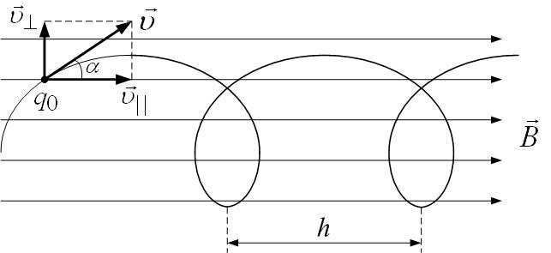
Разложим вектор $\vec{υ}$ на две составляющие – параллельную ${\vec{υ}}_{||}$ и перпендикулярную ${\vec{υ}}_{}$ вектору $\vec{B}$ индукции магнитного поля.
Рис.8.11

Сила Лоренца (8.10)
$F_{Л}=\left|q_{0}\right|⋅υ⋅B⋅\text{sin}α=\left|q_{0}\right|⋅υ_{}⋅B$ (8.14)
не зависит от ${\vec{υ}}_{||}$. При наличии только этой составляющей скорости сила Лоренца была бы равна нулю, и частица двигалась бы равномерно прямолинейно вдоль линий поля.
Если есть составляющая скорости ${\vec{υ}}_{}$, сила Лоренца (8.14) постоянна по величине и направлена перпендикулярно вектору скорости ${\vec{υ}}_{}$, т.е. проекция траектории движения на плоскость, перпендикулярную вектору $\vec{B}$, представляет собой окружность (см. случай 1). Для этой окружности радиус находится из уравнения
$\left|q_{0}\right|υ_{}B=\frac{{mυ}_{}^{2}}{R}$,
откуда
$R=\frac{{mυ}_{}}{\left|q_{0}\right|B}$.
Период обращения равен
$T=\frac{2πR}{υ_{}}$,
$T=\frac{2π}{υ_{}}⋅\frac{{mυ}_{}}{\left|q_{0}\right|B}$,
$T=\frac{2π⋅m}{\left|q_{0}\right|B}$,
$T=\frac{2π}{B}{\left(\frac{\left|q_{0}\right|}{m}\right)}^{−1}$.
Движение частицы в пространстве – это суперпозиция движения по окружности со скоростью ${\vec{υ}}_{}$ и перпендикулярного ему прямолинейного движения со скоростью ${\vec{υ}}_{||}$. Следовательно, траектория движения заряженной частицы в магнитном поле имеет вид винтовой линии (рис.8.11). Шаг винтовой линии h определяется формулой:
$h=υ_{||}T=\frac{2π}{B}{\left(\frac{\left|q_{0}\right|}{m}\right)}^{−1}υ_{||}$. (8.15)
Способность магнитного поля изменять направление движения попадающих в него частиц нашла широкое применение в технике. На этом основано действие систем развертки кинескопов. Зависимость радиуса окружности от удельного заряда движущихся в магнитном поле частиц используется в масс-спектрометрах, которые позволяют с помощью взаимно перпендикулярных электрического и магнитного полей разделить пучок, в каждом из которых содержатся частицы с одинаковым удельным зарядом. Также сильное магнитное поле используется в резонансных циклических ускорителях заряженных частиц – циклотронах, синхротронах.

4. Магнитный поток, явление электромагнитной индукции. Закон электромагнитной индукции. Правило Ленца. ЭДС индукции в движущемся проводнике
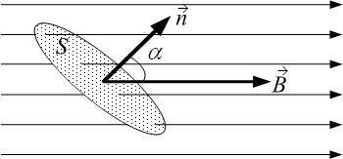
Для плоского контура, расположенного в однородном магнитном поле (рис.8.12), магнитным потоком Ф через поверхность площадью S называют величину, равную произведению модуля вектора магнитной индукции $\vec{B}$ на площадь S и на косинус угла $α$ между вектором $\vec{B}$ и нормалью $\vec{n}$ к поверхности:
Рис.8.12

$Ф=В⋅S\text{cos}α$ (8.16)
Учитывая, что величина
$$В\text{cos}α=B_{n}$$
определяет проекцию вектора$\vec{B}$ на направление вектора $\vec{n}$, выражение магнитного потока можно переписать в виде:
$Ф=В_{п}⋅S$.
Это выражение можно обобщить на случай неоднородного поля и произвольной поверхности. Для этого нужно разбить такую поверхность на почти плоские элементарные площадки $ΔS$, такие, что поле в пределах каждой площадки можно считать однородным; после этого найти элементарный поток $ΔФ$через каждую площадку, а затем просуммировать все элементарные потоки:
$Ф=\sum_{k}{{ΔФ}_{k}=\sum_{k}{В_{п}}}{ΔS}_{k}$ (8.17)
В пределе
${ΔS}_{k}→0$,
тогда
$Ф=\int_{s}{B_{n}\text{dS}}$.
Магнитный поток – скалярная величина, она может быть как положительной, так и отрицательной в зависимости от знака $\text{cos}α$. Единица магнитного потока в СИ определяется на основе формулы магнитного потока и называется вебер:
$$\left[Ф\right]=Вδ=\text{Тл}⋅м^{2}=\frac{Н}{А⋅м}м^{2}=\frac{Н⋅м}{А}=\frac{Н⋅с}{м⋅\text{Кл}}$$
Если поверхность является замкнутой, то магнитный поток через такую поверхность равен нулю. С качественной, наглядной стороны, магнитный поток через такую поверхность условились считать пропорциональным числу линий магнитной индукции, пронизывающих эту поверхность.
Особая роль магнитного потока проявилась при исследовании явления электромагнитной индукции. Это явление было обнаружено и подробно исследовано английским физиком М. Фарадеем. Его опыты выявили тесную взаимосвязь электрических и магнитных явлений. Если вокруг проводника с током возникает магнитное поле, то, вероятно, должно существовать и обратное явление – возникновение электрического тока в замкнутом проводнике под действием магнитного поля (электромагнитная индукция).
Фарадей установил, что если замкнутый проводящий контур поместить в магнитное поле, то при изменении магнитного потока, пронизывающего поверхность, ограниченную контуром, в этом контуре возникает электрический ток. При этом сила возникающего индукционного тока не зависит от того, каким образом достигается изменение магнитного потока – перемещением или деформацией контура или изменением индукции магнитного поля, а определятся лишь скоростью изменения магнитного потока.
Индукционный ток в катушке из металлической проволоки возникает при вдвигании магнита внутрь катушки и при выдвигании магнита из катушки, а также при изменении силы тока во второй катушке, магнитное поле которой пронизывает первую катушку (рис.8.13).
Явление возникновения электрического тока в замкнутом проводящем контуре при изменении магнитного поля, пронизывающего контур, называется электромагнитной индукцией. Появление электрического тока в замкнутом контуре при изменении магнитного поля, пронизывающего контур, свидетельствует о действии в контуре сторонних сил неэлектростатической природы, или о возникновении ЭДС индукции. Экспериментальное исследование зависимости ЭДС индукции от изменения магнитного потока привело к установлению закона электромагнитной индукции:
ЭДС индукции в замкнутом контуре численно равна скорости изменения магнитного потока через поверхность, ограниченную контуром:
$\left|ε_{i}\right|=\left|\frac{\text{ΔΦ}}{Δt}\right|$ (8.18)
Опыт показывает, что направление индукционного тока в контуре зависит от того, возрастает или убывает магнитный поток, пронизывающий контур, а также от направления вектора $\overset{→}{B}$ относительно контура.
Общее правило, позволяющее определить направление индукционного тока в контуре, было установлено в 1833 г. Э.Х. Ленцем: возникающий в замкнутом контуре индукционный ток имеет такое направление, что созданный им магнитный поток через площадь, ограниченную контуром, стремится компенсировать то изменение магнитного потока, которым вызывается индукционный ток (рис.8.14).
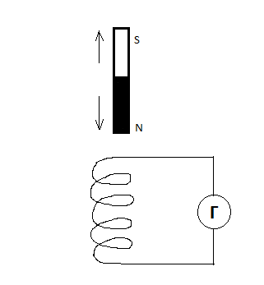
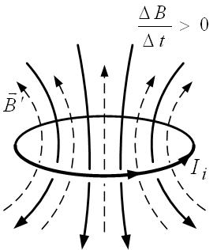
С учетом правила Ленца закон электромагнитной индукции записывается следующим образом:
Рис.8.13

Рис.8.14

$ε_{i}=−\frac{\text{ΔΦ}}{Δt}$. (8.18а)
Если в последовательно соединенных контурах происходят одинаковые изменения магнитного потока, то ЭДС индукции в них равна сумме ЭДС индукции в каждом из контуров. Поэтому для катушки, состоящей из N витков, ЭДС электромагнитной индукции будет определяться выражением:
$ε_{i}=−N\frac{\text{ΔΦ}}{Δt}$. (8.19)
Закон электромагнитной индукции позволяет найти значение ЭДС индукции по известной скорости изменения магнитного потока. При известном сопротивлении контура можно определить силу тока в нем. Однако необходимо знать физический смысл явления электромагнитной индукции.
Возникновение электрического тока в замкнутом контуре при изменении магнитного потока свидетельствует о том, что на свободные электрические заряды в контуре действуют силы. Контур неподвижен, поэтому можно считать неподвижными и свободные электрические заряды в нем. На неподвижные электрические заряды может действовать только электрическое поле. Значит, при любом изменении магнитного поля в окружающем пространстве возникает электрическое поле. Это электрическое поле и приводит в направленное движение заряды в контуре, создавая индукционный электрический ток. Электрическое поле, возникающее при изменении магнитного поля, называют вихревым электрическим полем. Работа сил вихревого электрического поля по перемещению электрических зарядов и является работой сторонних сил, источником ЭДС индукции. Вихревое электрическое поле отличается от электростатического поля тем, что оно не связано с электрическим зарядами. Линии напряженности вихревого электрического поля представляют собой замкнутые линии. Работа сил вихревого электрического поля при перемещении заряда по замкнутой траектории может быть не равна нулю. Это поле не потенциально. Теорию электромагнитного поля создал Максвелл, обобщивший идеи Фарадея.
Явление электромагнитной индукции наблюдается и в тех случаях, когда магнитное поле не изменяется во времени, но магнитный поток через контур изменяется из-за движения проводников контура в магнитном поле. В этом случае причиной возникновения ЭДС индукции является не вихревое электрическое поле, а сила Лоренца.
Рассмотрим прямоугольный контур в однородном магнитном поле, вектор индукции $\overset{→}{B}$ которого перпендикулярен плоскости контура. Если провод скользит с постоянной скоростью $\overset{→}{υ}$ по двум проводникам контура (рис.8.15), то за время $Δt$ площадь контура изменится на величину
$ΔS=−l⋅υ⋅Δt$,
а магнитный поток через контур изменится на
$ΔФ=−B⋅l⋅υ⋅Δt$.
Поэтому ЭДС индукции в контуре будет равна
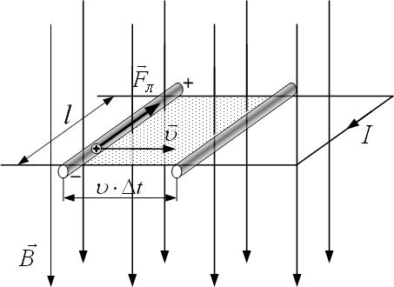
$ε_{i}=−\frac{\text{ΔΦ}}{Δt}=B⋅l⋅υ$. (8.20)
Рис.8.15

Теперь рассмотрим действие силы Лоренца на электрический заряд q во время полного обхода контура. В неподвижных частях контура сила Лоренца равна нулю, поэтому полная работа силы Лоренца равна работе силы Лоренца на движущемся участке контура:
$A=F_{л}⋅l=q⋅υ⋅B⋅l$.
Работу силы Лоренца можно рассматривать как работу сторонних сил в контуре, тогда выражение для ЭДС сторонних сил имеет вид:
$ε=\frac{A}{q}=υ⋅B⋅l$,
что совпадает с (8.20). Это доказывает, что причиной возникновения ЭДС индукции в контуре является действие силы Лоренца на заряды в движущемся проводнике.

5. Индуктивность. Самоиндукция. Энергия магнитного поля
Электрический ток, проходящий по проводнику, создаёт вокруг него магнитное поле. Магнитный поток $Φ$ через контур из этого проводника пропорционален модулю индукции магнитного поля внутри контура, а индукция магнитного поля пропорциональна силе тока в проводнике. Следовательно, магнитный поток через контур прямо пропорционален силе тока в контуре:
$Φ=L⋅I$ (8.21)
Коэффициент пропорциональности L в этой формуле называется индуктивностью. Его значение зависит только от формы и размеров контура и магнитных свойств среды, в которой находится контур. Например, для соленоида индуктивность определяется выражением:
$L=μ_{0}⋅N^{2}⋅\frac{S}{l}$, (8.22)
где N – число витков, l – длина соленоида, S – площадь сечения соленоида.
Единица индуктивности в системе СИ называется генри и определяется в соответствии с выражением (8.21):
$\left[L\right]=\text{Гн}=\frac{\text{Вб}}{А}$.
При изменении силы тока в катушке происходит изменение магнитного потока, создаваемого этим током. Изменения магнитного потока, пронизывающего катушку, должно вызывать появление ЭДС индукции в катушке.
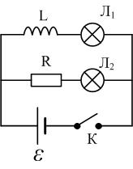
Явление возникновения ЭДС индукции в электрической цепи в результате изменения силы тока в этой цепи называется самоиндукцией.
Рис.8.16

В соответствии с правилом Ленца ЭДС самоиндукции препятствует нарастанию силы тока при включении и убыванию силы тока при выключении цепи.
Явление самоиндукции можно наблюдать, собрав электрическую цепь из катушки с большой индуктивностью, резистора, двух одинаковых ламп накаливания и источника тока (рис.8.16). Опыт показывает, что при замыкании цепи электрическая лампа Л₁, включённая последовательно с катушкой, загорается несколько позже, чем лампа Л₂, включённая последовательно с резистором. Нарастанию тока в цепи катушки при замыкании ключа К препятствует ЭДС самоиндукции, возникающая при возрастании магнитного потока в катушке. При отключении источника тока вспыхивают обе лампы. В этом случае ток в цепи поддерживается ЭДС самоиндукции, возникающей при убывании магнитного потока в катушке. Проявление ЭДС самоиндукции отражено графиком зависимости силы тока в катушке индуктивности от времени в моменты замыкания (1) и размыкания (2) цепи (рис.8.17).
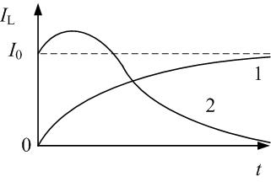
ЭДС самоиндукции $ε_{\text{si}}$, возникающая в катушке с индуктивностью L, по закону электромагнитной индукции равна:
Рис.8.17

$ε_{\text{si}}=−\frac{\text{ΔΦ}}{Δt}=−L\frac{ΔI}{Δt}$, (8.23)
или
$ε_{\text{si}}=−L⋅I^{'}$. (8.23а)
ЭДС самоиндукции прямо пропорциональна индуктивности катушки и скорости изменения силы тока в катушке.
Используя выражения (8.23) и (8.23а), для ЭДС самоиндукции можно дать второе определение индуктивности: элемент электрической цепи обладает индуктивностью в 1 Гн, если при равномерном изменении силы тока в цепи на 1 А за 1 с в нём возникает ЭДС самоиндукции 1 В.
$L=\frac{ε_{\text{si}}}{\left|\frac{ΔI}{Δt}\right|}$, (8.24)
$\left[L\right]=\frac{В}{\frac{А}{с}}=\frac{В⋅c}{A}=\text{Гн}$.

6. Энергия магнитного поля
Возникновение тока самоиндукции в момент отключения катушки индуктивности от источника тока объясняется тем, что источником энергии, выделяющейся при этом в электрической цепи, является магнитное поле катушки. Рассчитаем энергию магнитного поля катушки. Для упрощения расчёта можно рассмотреть случай, когда после отключения катушки от источника ток в цепи убывает со временем по линейному закону (рис.8.18). В этом случае ЭДС самоиндукции имеет постоянное значение, равное:
$ε_{\text{si}}=−L\frac{ΔI}{Δt}=L\frac{I}{t}$, (8.25)
где $Δt=t$ – промежуток времени, за который сила тока в цепи убывает от начального значения I до 0, а изменение силы тока
$ΔI=I−0=I$.
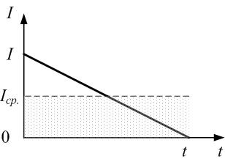
За время t при линейном убывании силы тока от I до 0 в цепи проходит электрический заряд
Рис.8.18

$$q=I_{\text{ср}\text{.}}⋅t=\frac{I}{2}t$$
Поэтому работа электрического тока равна:
$A=q⋅ε_{\text{si}}=\frac{I}{2}t⋅L\frac{I}{t}$,
$A=\frac{L⋅I^{2}}{2}$ (8.26)
Эта работа совершается за счёт магнитного поля катушки. Энергия магнитного поля катушки индуктивности равна половине произведения её индуктивности на квадрат силы тока в ней:
$W_{м\text{.}}=\frac{L⋅I^{2}}{2}$. (8.27)

